4CCENDFiPL01
ALGEBRA DE CLIFFORD EM DUAS E TRÊS DIMENSÕES
Diego Vilar da Silva⁽¹⁾; Eládio José de Góes Brennand⁽³⁾
Centro de Ciências Exatas e da Natureza/Departamento de Física/PROLICEN

1. RESUMO
Os físicos sempre procuraram tratar de seus problemas com o maior nível de precisão e simplicidade, mas nem sempre isso é possível com o uso de um só corpo algébrico, então por essa razão foram desenvolvidas várias álgebras, que são usadas em várias áreas da física. A Álgebra de Clifford, ou álgebra geométrica, é um corpo algébrico que aborda várias áreas da física com um só formalismo. Nesse trabalho trataremos de alguns pontos interessantes, sobre a Álgebra de Clifford no plano e no espaço, mostrando um pouco do seu formalismo matemático.
2. INTRODUÇÃO
O estudo da Física sempre esteve acompanhado da matemática como uma ferramenta de apoio, pois esta é a linguagem que melhor representa suas idéias e conceitos. Muitos sistemas algébricos são usados no estudo da física, cada um com suas vantagens e desvantagens assim com suas áreas centrais de atuação. Porem nenhuma das álgebras geralmente utilizadas abrange todas as áreas de interesse da física, o que torna o conhecimento mais difícil de ser proliferado, já que a física, assim como toda ciência é dividida em áreas, e os profissionais de cada área são especializados em suas próprias álgebras, se torna mais difícil a compartilhação do conhecimento entre as áreas. Justamente por isso se torna interessante o estudo de uma álgebra que possa aproximar mais as áreas da física, facilitando assim o compartilhamento do conhecimento. A Álgebra de Clifford, ou álgebra geométrica, é uma ferramenta que pode ser usada para aproximar mais as áreas da física, pois apartir do uso de uma só álgebra é possível discutir os mais variados temas da física como: Mecânica Clássica (Mecânica Newtoniana), Relatividade, Eletrodinâmica, Teoria Quântica, Gravitação. Todos esses temas com o mesmo formalismo matemático, o que seria impossível usando apenas as ferramentas convencionais, além disso, a álgebra de Clifford ainda possui suas vantagens próprias, especialmente no tratamento de rotações e reflexões. A Álgebra de Clifford possui uma forma bastante simples de lidar com rotações e reflexões em espaços de qualquer dimensão. Sendo assim a Álgebra de Clifford é com certeza uma ferramenta poderosa que pode unificar ou aproximar mais as diversas áreas de física, e merece um a atenção especial voltada para o ensino de física. Neste trabalho trataremos do formalismo matemático da álgebra de Clifford em duas e três dimensões.

3. A ÁLGEBRA DE CLIFFORD
A álgebra de Clifford gira entorno do produto de Clifford que é um novo produto entre vetores, diferente dos tipos produtos convencionais (produto interno e produto vetorial), o produto de Clifford é definido como sendo:
ab=a.b+a∧b
Onde o termo a.b representa o produto interno, ou produto escalar entre os vetores a e b, e o termo a ∧ b representa o produto de Grassmann, ou produto exterior entre a e b. A representação geométrica do bivetor a∧b é o tracejado de a ao longo de b
O produto interno, a.b é comutativo, enquanto que o produto de grassmann é anti-comutativo:
a.b=b.a a∧b=-b∧a
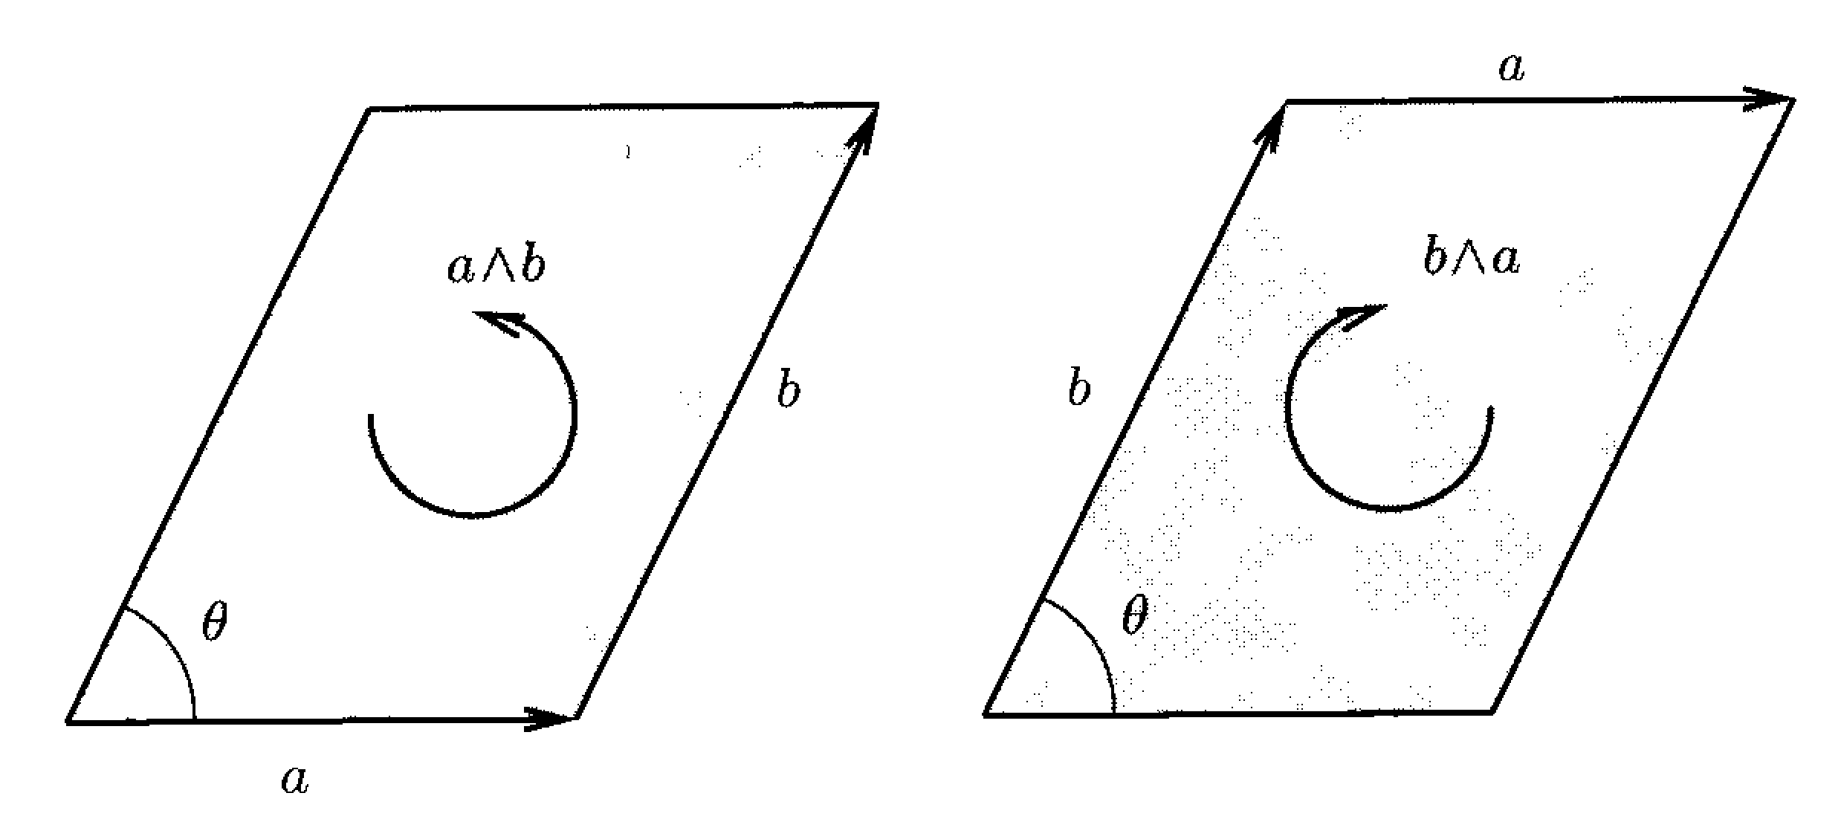

O produto de grassmann é também associativo e distributivo sobre a adição.E esses produtos têm módulo dado por:
a.b=abcosθ a∧b=absinθ
O produto interno entre dois vetores resulta em um escalar, e o produto de grassmann entre dois vetores resulta em um bivetor, que é uma área orientada.
Sendo assim, podemos expressar os produtos interno, e exterior em termos do produto de Clifford:
a.b=12ab+ba a∧b=12(ab-ba)
Além disso, perceba que se a é paralelo a b o produto geométrico se reduz ao produto interno:
ab=a.b
E também, se a é perpendicular a b o produto geométrico se reduz a produto de grassmann:
ab=a∧b
Então se a e b são paralelos o produto geométrico é simétrico, e se são perpendiculares o produto é anti-simétrico. Os elementos da álgebra de geométrica são chamados de multivetores, os multivetores possuem a propriedade associativa e também são distributivos sobre a adição, também formam um espaço vetorial e, além disso, a álgebra geométrica é uma álgebra graduada e cada elemento recebe uma graduação dependendo da dimensão do elemento.
3.1 A ALGEBRA DE CLIFFORD EM DUAS DIMENÇÕES
Para entender a Álgebra de Clifford em duas dimensões, vamos aplicá-la em um plano para observar suas propriedades. Primeiro vamos expandir o plano com o conjunto ortonormal e1,e2 que satisfazem as operações:
e1.e2=0 e1.e1=e12=1=e22=e2.e2
Introduzindo o produto geométrico nesse plano, percebemos a presença de mais dois elementos à esse espaço, o escalar e o bivetor, então a base que expande essa nova álgebra é:
1,e1,e2,e1∧e2
Então esse novo espaço é um espaço de 4 dimensões e recebe o nome de G2, e cada elemento dessa base recebe uma graduação: o escalar recebe grau-o, o vetor recebe grau-1, e o bivetor recebe grau-2, como o bivetor é o elemento de maior graduação nessa álgebra o chamamos de pseudo-escalar, e vamos denotado-lo por I. Qualquer multivetor desse espaço pode ser escrito da forma:
A=α0+α1e1+α2e2+α3e1∧e2
B=β0+β1e1+β2e2+β3e1∧e2
E sua soma é direta:
S=α0+β0+ α1+β1e1+α2+β2e2+(α3+β3)e1∧e2
Porém o produto merece algumas observações especiais.
3.1.1 O PRODUTO DE MULTIVETORES NO G2
Já sabemos como é feito o produto geométrico entre vetores e escalares, agora vamos estudar o produto geométrico entre bivetores e os outros elementos do espaço. Lembrando que os vetores e1 e e2 são ortogonais, então:
e1e2= e1∧e2→e1e2=-e2e1
Que significa que o produto geométrico se torna anti-simétrico. Vamos então ver como é feito o produto de um vetor com um bivetor pela esquerda:
e1∧e2e1=e1e2e1=-e2e1e1=-e2
E
e1∧e2e2=e1e2e2=e1
Então podemos ver que a multiplicação de um bivetor por um vetor pela esquerda gera uma rotação neste vetor de um ângulo -π2.
E se multiplicamos este bivetor pela direita vemos que:
e1e1∧e2=e1e1e2=e2
E
e2e1∧e2=e2(e1e2)=e2(-e2e1)=-e1
Que é justamente uma rotação de um ângulo π2.
Fazendo agora o produto do bivetor, com o próprio bivetor:
e1∧e2e1∧e2=e1e2e1e2=-e2e1e1e2=-e2e2=-1
Então o produto do quadrado de um bivetor com um vetor representa geom a rotação de um ângulo ±π, ou a multiplicação por -1.

Agora podemos então definir o produto geral entre multivetores como sendo:
AB=M=μ0+μ1e1+μ2e2+μ3e1∧e2
Sendo que:
μ0=α0β0+α1β1+α2β2-α3β3
μ1=α0β1+α1β0+α3β2-α2β3
μ2=α0β2+α2β0+α1β3-α3β1
μ3=α0β3+α3β0+α1β2-α2β1

3.2 ALGEBRA DE CLIFFORD EM TRÊS DIMENÇÕES
Para compreender a Álgebra de Clifford em três dimensões vamos estudar suas propriedades no espaço. Consideremos que o nosso espaço seja expandido pela base: (e1,e2,e3). Aplicando o produto de Clifford a esse espaço temos muitos outros elementos a considerar:
Temos mais 3 bivetores:
(e1∧e2,e2∧e3,e1∧e3)
E temos também um outro elemento, o trivetor denotado por e1∧e2∧e3 este novo elemento recebe o grau-3 e é também o elemento de maior graduação nessa álgebra por isso recebe o nome de pseudoescalar e é representado por I, a representação geométrica do trivetor é o tracejo do bivetor e1∧e2 ao longo de e3, e representa então um volume, segue também da definição geométrica que assim como o bivetor o trivetor é também antisimétrico sob a troca da ordem de qualquer par de vetores. Sendo Assim o nosso novo espaço o G3é expandido então por:
(1,e1,e2,e3,e1∧e2,e2∧e3,e1∧e3, e1∧e2∧e3)
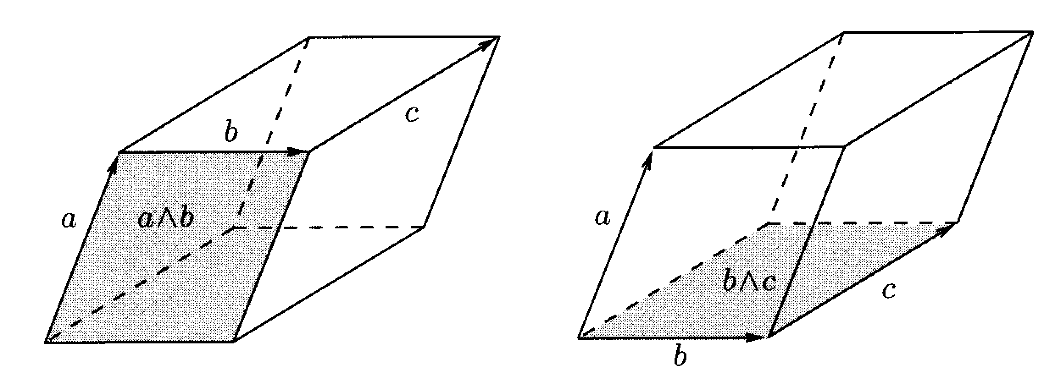
O que dá um total de oito elementos, ou seja, um espaço de 8 dimensões esse novo espaço é chamado de G³ . Mais uma vez a soma entre os multivetores desse espaço acontece de forma direta. Vamos agora ver como se comportam os produtos entre estes novos elementos.
3.2.1 O PRODUTO DE MULTIVETORES NO G3
Já vimos como se comporta o produto de um vetor com um bivetor, assim como o produto do bivetor por ele mesmo. Em três dimensões podemos ver que esse tipo de produto se mantém da mesma forma:
(e1e2)2=(e2e3)2=(e1e3)2=-1
Assim como a multiplicação do vetor pelo bivetor gera rotações no próprio plano do bivetor.
E se fizermos o produto aB onde a e B são um vetor e um bivetor quaisquer, podemos usar as propriedades do produto geométrico para mostrar que o resultado desse produto é a soma de um vetor que se encontra no planoB (bivetor) mais um trivetor. Também podemos usar as propriedades do produto geométrico para mostrar que:
a.B=12(aB-Ba)
a∧B=12(aB+Ba)
Que é uma formula bem parecida com a formula usada para o caso de vetores, apenas com o sinal trocado. Considerando agora o produto entre bivetores:
e1∧e2e2∧e3=e1e2e2e3=(e1e3)
e2∧e3e1∧e2=e2e3e1e2=e3e2e2e1=e3e1=(-e1e3)
Então vemos que o produto de bivetores ortogonais é anti-simétrico. Agora vamos definir:
B1=e2e3 B2=e3e1 B3=e1e2
A partir dessa definição vemos que o produto entre as bases bivetoriais se comporta da dessa maneira:
BiBj=-δij-ϵijkBk (i,j,k variando de 1 a 3)
Como o pseudoescalar I é a unidade trivetorial então isso significa que podemos escrever qualquer trivetor como αI, onde fica claro que α é o volume do sólido representado pelo trivetor. Vamos agora tratar do produto entre o trivetor e os demais elementos da álgebra, primeiro o produto entre o trivetor e o vetor, pela direita e pela esquerda.
e1I=e1e1e2e3=e2e3
Ie1=e1e2e3e1=-e2e1e3e1=e2e3e1e1=e2e3
A partir desses resultados podemos ver que o pseudoescalar comuta com os vetores, e que o produto de um pseudoescalar com um vetor resulta no plano perpendicular ao vetor, que é um bivetor. Vejamos agora o produto do pseudoescalar por ele mesmo:
II=e1e2e3e1e2e3=-e1e3e2-e2e1e3=e1e3e1e3=-e3e1e1e3=-1
Então o produto do pseudoescalar por ele mesmo é igual a -1.
E finalmente vamos agora considerar o produto do pseudoescalar e o bivetor:
Ie1∧e2=e1e2e3e1e2e3e3=IIe3=-e3
Ou seja, o produto do pseudoescalar e o bivetor, gera o inverso do vetor perpendicular ao plano, podemos então usar este resultado para criar uma nova definição de produto vetorial:
axb=-I(a∧b)
Então podemos ver que a Álgebra de Clifford possui elementos que descrevem perfeitamente qualquer elemento do nosso espaço físico, e operações fechadas nesses elementos, o que mostra que essa álgebra pode ser perfeitamente usada para descrever qualquer elemento e qualquer operação da mecânica clássica, assim como descreve qualquer operação no plano também.
4. REFERÊNCIAS
DORAN, Chris & LASENBY, Anthony. Geometric Algebra for Physicists. Cambridge: Cambridge University Press, 2003.

